3.1. Исследование возможности дешифрования криптограммы методом протяжки вероятного слова

Дано: пять телеграмм зашифрованных шифром гаммирования;
известно что все телеграммы зашифрованы одной и той же гаммой шифра; существует большая вероятность того, что в открытом тексте присутствовали буквосочетания " зпт ", " тчк ".
Найти: открытый текст всех пяти телеграмм.
Решение: Специальное программное обеспечение (рис. 6) позволяет складывать предполагаемый открытый текст с выбранной криптограммой, получившаяся в результате гамма шифра, накладывается на оставшиеся криптограммы.
Если предполагаемый открытый текст действительно находится в выбранном участке выбранной криптограммы (рис. 7), то полученная гамма шифра будет правильной и при сложении с оставшимися криптограммами мы получим фрагменты осмысленного русского текста. Далее необходимо дописать обрывки осмысленного русского текста наиболее вероятными символами.
Если при дописывании во всех пяти телеграммах сохраняется осмысленный русский текст, значит дописанные символы действительно находились в данной позиции выбранной телеграммы (рис. 8–9).

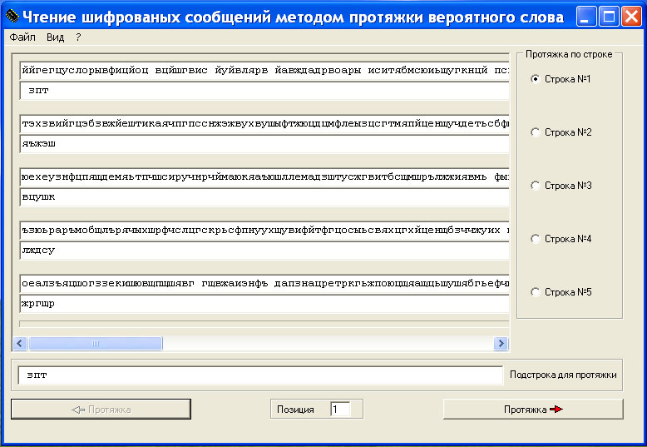

Рис. 6. Интерфейс программы. Ввод наиболее вероятного слова.

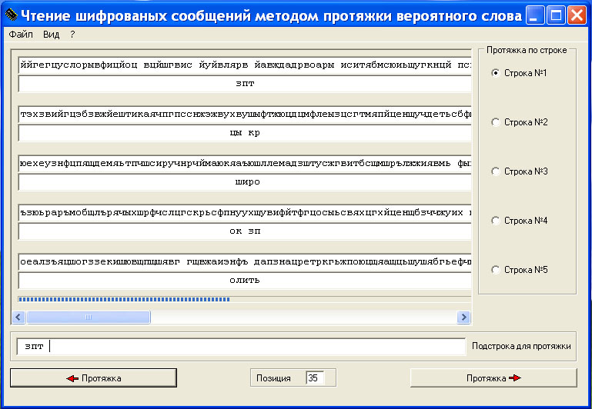

Рис. 7. Вероятное слово находится в 35 позиции первой телеграммы

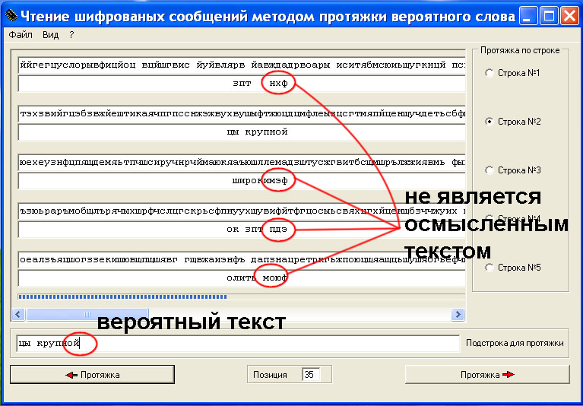

Рис. 8. Вероятные символы нарушают содержание остальных телеграмм

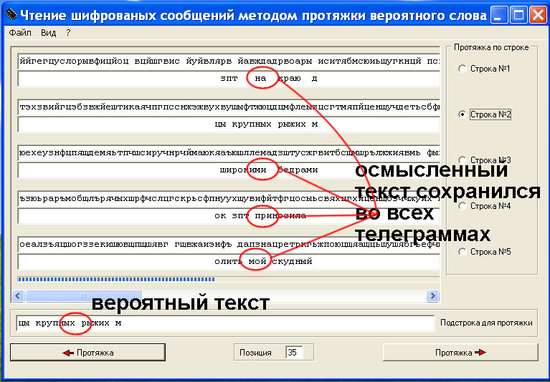

Рис. 9. Вероятные символы не нарушают смысла остальных телеграмм

